电信 03级（4）班
颜小虎
编号：42

2006年3月2日星期四

第一部分：设计任务
一、设计任务和要求
设计制作一个自动测量三极管直流放大系数值范围的装置。
1、对被测NPN型三极管值分三档；
2、值的范围分别为50～80、80～120及120～180，对应的分档编号分别是1、2、3；
- 用数码管显示值的档次；
- 电路采用5V或正负5V电源供电。
二：设计思路指南
1．将变化的β值转化为与之成正比变化的电压或电流量，再取样进行比较、分档。上述转换过程可由以下方案实现：
根据三极管电流I_{C}=βI_{B}的关系，当I_{B}为固定值时，I_{C}反映了β的变化，电阻R_{C}上的电压V_{RC}又反映了I_{C}的变化，对V_{RC}取样加入后级进行分档比较。
以下给出采用上述方案的参考电路如图1、图2所示。

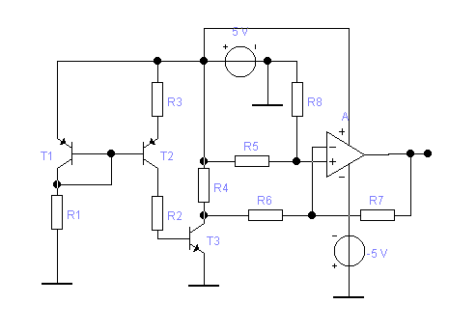

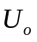

图1

T₁、T₂、R₁、R₃构成微电流源电路，R₂是被测管T₃的基极电流取样电阻，，R₄是集电极电流取样电阻。由运放构成的差动放大电路，实现电压取样及隔离放大作用。

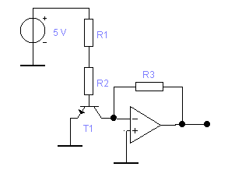
图2
T₁是被测三极管，其基极电流可由R₁、R₂限定，运算放大器的输出
＝βI_{B} R₃。
2．将取样信号同时加到具有不同基准电压的比较电路输入端进行比较，对应某一定值，只有相应的一个比较电路输出为高电平，则其余比较器输出为低电平。对比较器输出的高电平进行二进制编码，再经显示译码器译码，驱动数码管显示出相应的档次代号。
3、参考方案：
比较电路
编码
译码
显示
转换电路

基准电压

图3
第二部分：设计方案
一：设计方案分析论证：
设计电路测量三极管的β值，将三极管β值转换为其他可用仪器测量的物理量来进行测量（如电压，根据三极管电流I_{C}=βI_{B}的关系，当I_{B}为固定值时，I_{C}反映了β的变化，电阻R_{C}上的电压V_{RC}又反映了I_{C}的变化）。
1、β值与电流电压的转换 （方案一）
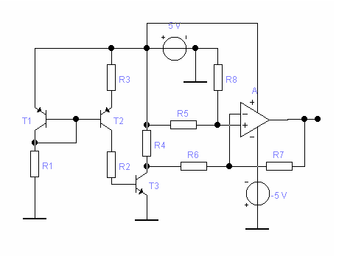
T₁、T₂、R₁、R₃构成微电流源电路，R₂是被测管T₃的基极电流取样电阻，R₄是集电极电流取样电阻。由运放构成的差动放大电路，实现电压取样及隔离放大作用。根据三极管电流I_{C}=βI_{B}的关系，当I_{B}为固定值时，I_{C}随着β的变化而变化，电阻R_{C}上的电压V_{RC}正好反映了I_{C}的变化，所以，我们对V_{RC}取样加入后级，进行分档比较。从而实现目的。该电路用微电流源为基极取样电阻提供稳恒的电流，这样便于测量β值。
2、β值与电流电压的转换 （方案二）

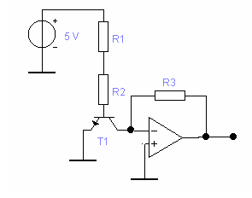
T₁是被测三极管，其基极电流可由R₁、R₂限定，运算放大器的输出
＝βI_{B} R₃。
3、方案比较结果：
通过两个方案的比较：可以看出，由于微电流源具有较好的稳定性，而且能够减小电路的直流功率损耗，它的输出具有更好的恒流特性，能够输出具有uA量级的电流，所以选择方案一，采用微电流源提供取样电阻的恒定电流。
4、其余部分方案论证：
因为题目要求分三档显示三极管的β值（即值的范围分别为50～80、80～120及120～180，对应的分档编号分别是1、2、3），所以对转换后的物理量进行采样,将取样信号同时加到具有不同基准电压的比较电路输入端进行比较，相应的一个比较电路输出高电平，其余比较器输出为低电平，实现AD转换。比较后再进行分档显示。要实现分档显示，则必须对比较器输出的高电平进行二进制编码和显示译码器译码，驱动数码管显示出相应的β值档次代号，从而实现该档次代号的显示。
（1）转换电路部分：提供一个稳定的电流源，使β值的变化不会影响到电流源，而导致误差的产生。因此，我采用上图所示的微电流源电路，供给待测NPN三极管基极稳恒的电流。因为β 值与Ic有关，而且小功率管的β值在Ic ＝2～3mA时较大，而在截止与饱和区较小，测量不准确。根据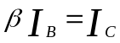，这里，I_{B}的选择在30μA～40 μA之间。
（2）比较部分，将从前级采样－比较电路中，得出的电压，与各个基准电压进行比较，通过LM324比较器，得出4个高低电平数据，提供给编码电路。因此，实现A/D转换的功能是转换电路的根本作用。
（3）在编码电路部分中，我使用优先编码器，将从转换电路中得出的高低电平进行编码，并输出结果，提供给译码器。
编码对应的β值的范围如下：
β 值 | 各级比较电平
β 值 | 1级比较 | 2级比较 | 3级比较 | 4级比较
50以下 | 0 | 0 | 0 | 0
50-80 | 0 | 0 | 0 | 1
80-120 | 0 | 0 | 1 | 1
120-180 | 0 | 1 | 1 | 1
180以上 | 1 | 1 | 1 | 1

在电压比较电路实现了A/D转换，其后再经过编码电路将四位比较电平转为BCD码形式，其输入输出如下:

输入 | 优先编码器的输出电平
0 0 0 1 | 0 0 0 1
0 0 1 1 | 0 0 1 0
0 1 1 1 | 0 0 1 1
1 1 1 1 | 0 1 0 0

（4）译码以及显示部分
将从优先编码器得出的结果，进行译码，提供给7段LED显示管进行显示。
优先编码器及7段显示译码输出的真值表如下：

输入 |  |  |  | 编码器输出 |  |  |  | BCD—7段显示译码输出 |  |  |  |  |  |  | 字形
 |  |  |  |  |  |  |  | Y_{a} | Y_{b} | Y_{c} | Y_{d} | Y_{e} | Y_{f} | Y_{g}
0 | 0 | 0 | 0 | 0 | 0 | 0 | 0 | 1 | 1 | 1 | 1 | 1 | 1 | 0 | 0
0 | 0 | 0 | 1 | 0 | 0 | 0 | 1 | 0 | 1 | 1 | 0 | 0 | 0 | 0 | 1
0 | 0 | 1 | 1 | 0 | 0 | 1 | 0 | 1 | 1 | 0 | 1 | 1 | 0 | 1 | 2
0 | 1 | 1 | 1 | 0 | 0 | 1 | 1 | 1 | 1 | 1 | 1 | 0 | 0 | 1 | 3
1 | 1 | 1 | 1 | 0 | 1 | 0 | 0 | 0 | 1 | 1 | 0 | 0 | 1 | 1 | 4
二、总方框图如图：
比较电路
编码
译码
显示
转换电路

基准电压

三：各部分电路功能的简单说明
1、转换电路：它是用与把不能直接用仪器测量的NPN型三极管值转换成可以直接被测量的集电极电压，再把这个电压采样放大，为下一级电压比较电路提供采样电压，其中包括提供恒定电流的微电流源电路和起放大隔离的差动放大电路。
2、电压比较电路：由于被测量的物理量要分三档（即值分别为50～80、80～120及120～180，对应的分档编号分别是1、2、3）还要考虑到少于50，和大于180的，于是比较电路需要把结果分成五个层次。则至少需要四个基准电压，该电路就是有一个串联电阻网络产生四个不同的基准电压，再用四个运算放大器组成的比较电路，将取样信号同时加到具有不同基准电压的比较电路输入端进行比较，对应某一定值，相应的一个比较电路输出为高电平，其余比较器输出为低电平。
3、编码电路：将电压比较电路的比较结果（高低电平）进行二进制编码。该编码功能主要由集成芯片8位优先编码器CD4532完成。
4、译码电路：主要是把编码电路编成的二进制编码译码成十进制数，以便于人机交流（即要显示的数为人类易懂的十进制数1、2、3）。该电路功能主要由芯片CD4511完成。
5、显示：该电路功能是用共阴数码管显示被测量的NPN型三极管值的档次。
第三部分 电路设计
一、根据设计方案的方框图进行模块化设计：
1、转换电路
其中包括 微电流源（提供恒定电流）和 差动放大电路（电压取样及隔离放大作用）。
将变化的三极管β值转化为与之成正比变化的电压量，再取样进行比较、分档。上述转换过程可由以下方案实现：
根据三极管电流I_{C}=βI_{B}的关系，当I_{B}为固定值时，I_{C}反映了β的变化，电阻R_{C}上的电压V_{RC}又反映了I_{C}的变化，对V_{RC}取样加入后级进行分档比较。为了取得固定I_{B}，采用微电流源电路提供恒定电流。
微电流源电路：
有些情况下，要求得到极其微小的输出电流（如三极管基极电流比较小），这时可令比例电流源中的R_{e1}=0，便成了微电流源电路
其电路图如下：
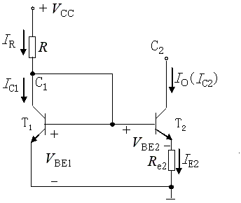
微电流源电路
根据电路原理分析得：
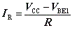
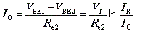
由此可知：只要确定I_{O}和R_{e2}就能确定I_{R}，由此可以确定电阻R的值。
差动放大电路：
根据三极管电流I_{C}=βI_{B}的关系，被测物理量β转换成集电极电流I_{C} 而集电极电阻不变，利用差动放大电路对被测三极管集电极上的电压进行采样，。差动放大电路原理如下：
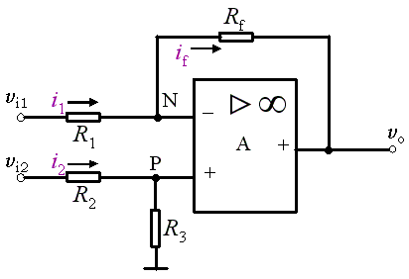
当它在静态平衡时，要求必须满足：
1、静态的含义：无外信号输入。
2、左图：被测管不工作，取样电阻上无压降的条件对运放即为静态。
3、为保证静态平衡（V+=V-=2.5V)，同、反相输入端需设计分压网络以平衡满足条件。
根据理想运放线性工作状态的特性，利用叠加原理可求得
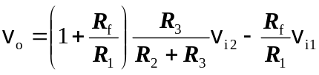
取电路参数：R₁=R₂=R₃=R_{f},
v_{o}=v_{i2}-v_{i1}
可见，输出电压值等于两输入电压值相减之差，实现相减功能。
其中运算放大器采用集成电路LM311。LM311采用单电源供电，其内部只由一个运算放大器构成，其封装及内部结构如下所示：
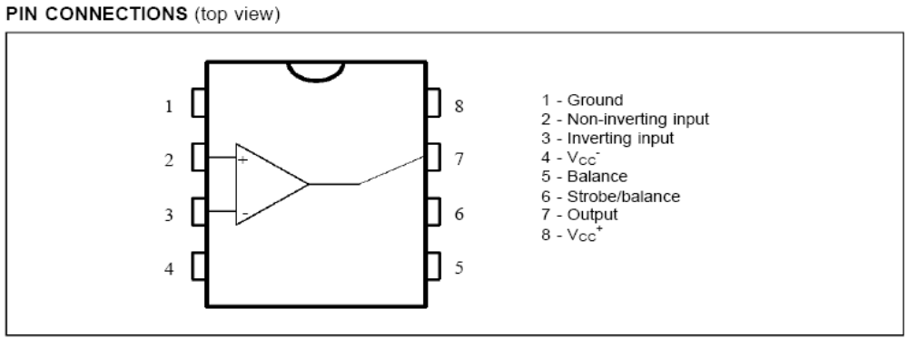
综合上述得出转换电路的电路图如下：
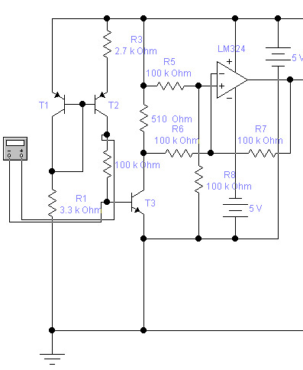
电路说明：T₁、T₂、R₁、R₃构成微电流源电路提供恒定电流，R₂是被测管T₃的基极电流取样电阻，用于检测基极电流的大小，R₄是集电极电流取样电阻，用于检测集电极电流的大小同时检测出被测三极管β值的大小，由运放构成的差动放大电路，实现电压取样及隔离放大作用，为电压比较电路提供采样电压。
2．电压比较电路
其中的运算放大器采用集成电路LM324。它是由四个相同的运算放大器构成的，其封装及内部结构如下所示：
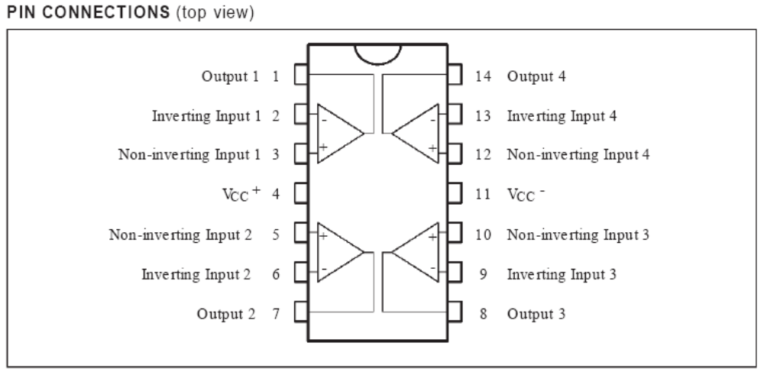

基准电压：由于题目要求将值的档次分为50～80、80～120及120～180，对应的分档编号分别是1、2、3，则需要多个不同的基准电压，基准电压是采用一个串联的电阻网络对一个固定的电压进行分压得到的。
综合上述得出电压比较电路的电路图如下：

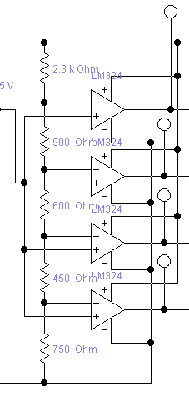
3.编码电路
要把测试结果显示出来必须对结果进行编码译码，所以要设计编码电路对比较结果进行二进制编码，这里我们采用集成芯片8位优先编码器CD4532，其封装图如下：
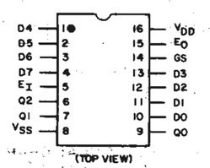
其中：D0～D7为数据输入端，EI为控制端，Q0～Q2为输出端，VDD接电源VSS接地端，Gs、Eo为功能扩展端。
将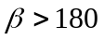编码为二进制数4，将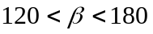编码为二进制数3，将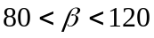编码为二进制数2，将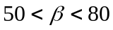编码为二进制数1，将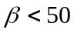编码为二进制数。
CD4532真值表：

输入 |  | 输出
EI | D7 D6 D5 D4 D3 D2 D1 D0 | GS Q2 Q1 Q0 EO
0  1 | X X X X X X X X  0 0 0 0 0 0 0 0 | 0 0 0 0 0  0 0 0 0 1
1  1  1  1  1  1  1  1 | 1 X X X X X X X  0 1 X X X X X X  0 0 1 X X X X X  0 0 0 1 X X X X  0 0 0 0 1 X X X  0 0 0 0 0 1 X X  0 0 0 0 0 0 1 X  0 0 0 0 0 0 0 1 | 1 1 1 1 0  1 1 1 0 0  1 1 0 1 0  1 1 0 0 0  1 0 1 1 0  1 0 1 0 0  1 0 0 1 0  1 0 0 0 0

根据CD4532的真值表，要使编码电路正常工作，EI、GS应接高电平，VDD接高电平，VSS接低电平，输入端D4——D1分别接比较电路的四个运放输出端，D0接高电平，D7——D5则接低电平。
4.译码电路
设计方案中译码电路由芯片CD4511完成。其封装图如下：

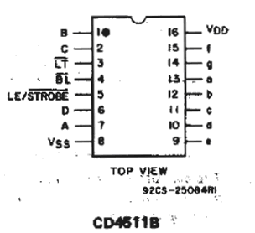
其中：A、B、C、D为数据输入端，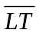、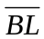、LE为控制端。a～g为输出端，其输出电平可直接驱动共阴数码管进行0～9的显示。
CD4511真值表：
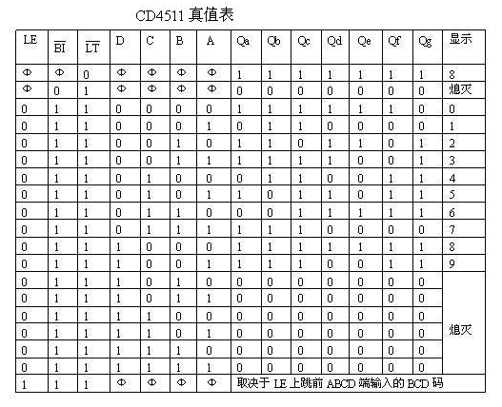

根据CD4511的真值表，要使译码电路正常工作，LE接低电平，、接高电平，D端悬空，C、B、A、分别接编码器的三个输出端Q2、Q1、Q0。而八个输出端则接共阴数码管的输入端。
5.显示
显示用共阴数码管：
共阴数码管的管脚图如下所示，a～g端可直接与CD4511的Qa～Qg端相连。
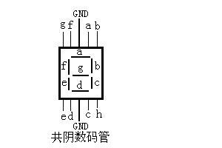
LED数码显示管有两种形式：
第一种是8个发光二极管的阳极连在一起的，为共阳极LED显示器，另一种是8个发光二极管的阴极连在一起的，为共阴极LED显示器，
其示意图如下：
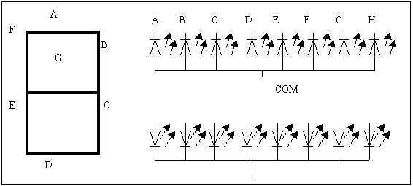在本实验中经过测量，我所用的是共阴极LED显示器，为上图中的下者。
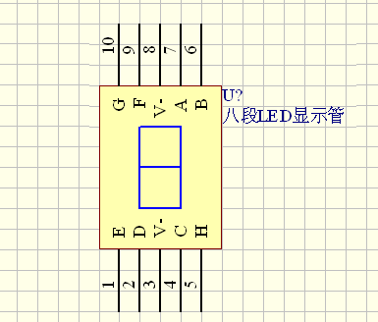
经过测量，八段LED显示管上下五个引脚的功能如上图所示，其中，3脚和7脚为同一脚——共阴脚，只要其中一脚接地即可。
由于LED显示器有共阳极和共阴极两种结构，故所对应的显示译码器也不同，使用共阳数码管时，公共阳极接电源电压，七个阴极a~g由相应的BCD-七段译码器的输出来驱动。对共阴极数码管来说，则为共阴极接地，相应的BCD-七段译码器的输出驱动a~g各阳极。若数码管为共阴，则选用输出为高电平有效的显示译码器。若数码管为共阳，则选用输出为低电平有效的显示译码器。
因此，八段LED显示管与BCD—八段LED数码显示管的连接方式如下：
CD4511的13脚（A）接数码显示管的7脚；
CD4511的12脚（B）接数码显示管的6脚；
CD4511的11脚（C）接数码显示管的4脚；
CD4511的10脚（D）接数码显示管的2脚；
CD4511的 9 脚（E）接数码显示管的1脚；
CD4511的15脚（F）接数码显示管的9脚；
CD4511的14脚（G）接数码显示管的10脚。
综合3、4、5，得出编码译码显示这三部分的总电路如下：
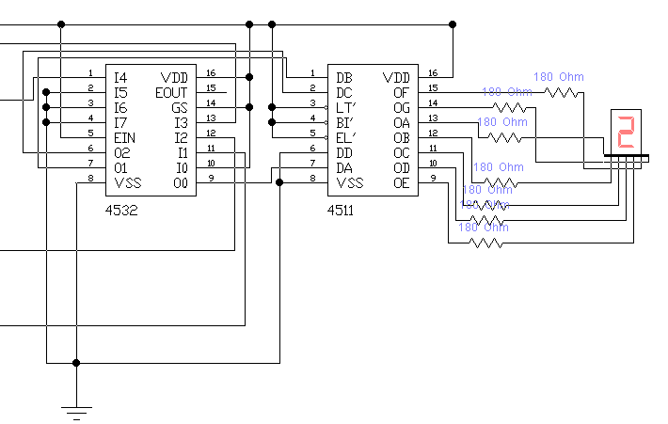
二、各部分电路具体参数的设定：
1.转换电路
图示：
依题意有：
〈1〉.T1与T2性能匹配，为PNP三极管
〈2〉.IB的选择应在30μA～40 μA之间为宜
因为：
（1）β 值与Ic有关；
（2）小功率管的β值在Ic ＝2～3mA时较大，而在截止与饱和区较小，测量不准确。因此，取输出电流Io＝30uA
（3）.因为参考电流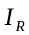约为1mA左右,则，由
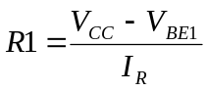
已知 VBE1=0.7V 得： R1=4.3K，取R1=3.3K
再把 R1=3.3K代回，得出=1.35mA,符合要求。
〈4〉.再由：
已知：VT=26mV 得 R3=3.3K，实际取2.7K。
〈5〉.R2是基极取样电阻，由于基极电流Io＝30uA，所以为了便于测量，R2应取大一点，这里取R2=100K
〈6〉.R4是集电极取样电阻，考虑到VR4〈 5-0.7=4.3V，VR4=Io**R4
的范围为0—180，即R4〈800，为了便于计算，这里取R4=510（计算时可约为500）
〈7〉.为了减少差动放大电路对被测电压的影响，R5—R8应尽量取大一点，R5=R6=R7=R8=100K，这样才能使差动放大电路起到隔离放大的作用。
综合上述转换电路的电阻值为：
R1=3.3K R2=100K R3=2.7K R4=510 R5=R6=R7=R8=100K
2.电压比较电路：
图示：
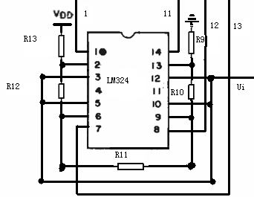
电压比较电路图实物图
图中没有接的端口如1、11、12、13为接CD4532的1、11、12、13端，Ui则接转换电路的电压输出端。
由课题设计要求可知，设计要求显示被测三极管β值范围为50～180，而且，分档显示50～80，80～120，120～180，因此，应通过上级电路计算出的元件取值求得各档次的基准比较电压边值。由R4、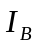、被测三极管β值即可计算出对应的基准比较电压：
当β=50时，Ui=VR4=Io**R4=0.00003*50*500=0.75V
当β=80时，Ui=VR4=Io**R4=0.00003*80*500=1.2V
当β=120时，Ui=VR4=Io**R4=0.00003*120*500=1.8V
当β=180时，Ui=VR4=Io**R4=0.00003*180*500=2.7V
可以计算出电压比较电路串联网络中各个分压电阻的阻值，5V电源供电，分压总电阻取R=5k：
β=50时，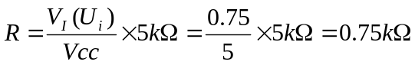
β=80时，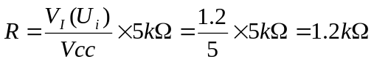
β=120时，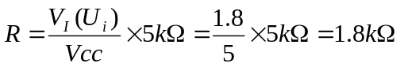
β=180时，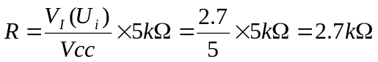
5个分压电阻分别为：

R13=5000-2700=2300, R12=2700-1800=900
R11=1800-1200=600, R10=1200-750=450, R9=750
在没有太大误差的情况瞎，在实验室最后取的电阻值分别为
R9=750 R10=470 R11=600 R12=910 R13=2.2K

第四部分 整机电路图
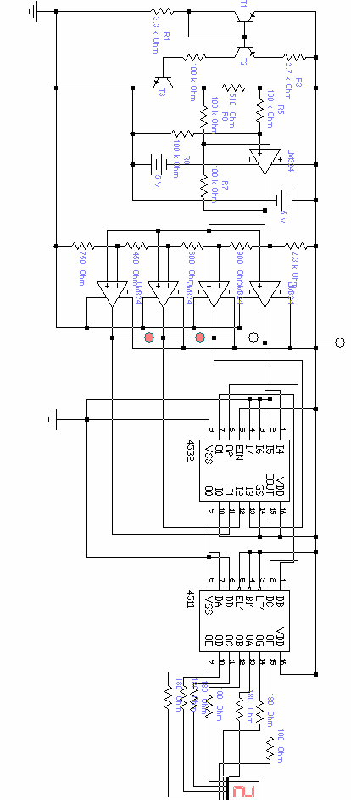
第五部分 安装调试及性能检测
一、安装调试
1、转换电路的静态电压测试：
按照前面模块设计，在无外信号输入，被测管不工作，取样电阻上无压降的条件下，运放是否保证静态平衡。
各级功能调试：
按照方框图模块，检测逐个模块是否达到设计的预定效果。
（1）转换电路：
a.检测基极取样电阻的电流大小是否正确（测R2电压是否正常 VR2=R2*Io=3V，从而确定基极电流大小约在30uA～40uA内）;
b、检测R4两端的电压和输出电压是否一样。
（2）电压比较电路：
1.各基准电压是否正确
2. 运放LM324运作正常
（3）编码、译码、显示电路
主要检查接线是否连接正确；以及芯片相关管脚高低电平（高电平为1，低电平为0）是否正确；显示档次是否正确
（4）、整机联调
当逐级调试完成，各部分正常后，就进行整机联试了。检查该部分是否正常工作主要看——被测三极管的档次是否能正确显示。
2、设计指标测量及记录
测试结果：如图

值  测试项目 |  | =54 |  | =86 |  | =163
 | VR2（V） |  | 3.382 |  | 3.379 |  | 3.370
 | VR4（V） |  | 0.937 |  | 1.486 |  | 2.790
 | Ui（V） |  | 0.958 |  | 1.485 |  | 2.816
 | V9（V） |  | 0.779 |  | 0.778 |  | 0.777
 | V10（V） |  | 1.282 |  | 1.276 |  | 1.276
 | V11（V） |  | 1.914 |  | 1.906 |  | 1.907
 | V12（V） |  | 2.860 |  | 2.846 |  | 2.846
 | V13（V） |  | 5.118 |  | 5.106 |  | 5.091
 | 比较电路输出电平 |  | 0001 |  | 0010 |  | 0011
 | CD4532管脚电平 |  | 0001 |  | 0010 |  | 0011
 | CD4511管脚电平 |  | 0001 |  | 0010 |  | 0011
 | 显示 |  | 1 |  | 2 |  | 3

总结：由以上结果表明，本方案的论证和电路的设计是正确的，它符合课题设计的要求，可以正确显示出三极管β值的不同范围的档次。

3、元件清单：

元器件名称 | 元器件标称值或型号
电阻 | 470×1，510×1，300×2，750×1，910×1  2.7k×1，2.2K×1，3.3k×1，100k×5
三极管 | 9012×2,NPN型不同放大倍数的三极管各一个
集成电路 | LM324×2,CD4511×1,CD4532×1
显示仪器 | 共阴数码显示管×1

第六部分 心得体会
在这次模电的课程设计周中，我学到了很多东西，加深了对书本知识的进一步了解，发现自己还有很多的不足。
模电虽然已经学过，但是很多东西都忘了，刚拿到题目的时候根本就不知道从哪里下手，而且这里面还有数电的知识，还以为只用模电的知识呢！这又让我重新翻阅了课本上很多相关的内容，自己同时深切的感受到还有很多的东西需要学习，还有很多的知识在等待着我们。
书本上学的都是理论上的，到了实际上还有很多的不同。就拿在选择集成元件来说吧，先前选的是LM311，但是根本就不能做出来，而是用LM324才行.还有CD4511的5脚在仿真时是借高电平的，而在实际试验时是接低电平的。到了实际当中我们要学会具体情况具体分析。还有就是尽管计算出的电阻数值很好。但是实验室不一定有这些数值的元件，我们只好选择相近的元件。还好，我的数值只有一个电阻找到了一个电阻偏差了20的，其余都正好。从这次设计中我学到了以后在学习书本知识时不要死学，要多联系实际才行！
尽管已经做了不少模电的试验了，但是还是对一些常用的器件常识缺乏认识。像色环电阻都不知道用了多少遍了，但是还是很难记住它的色码意义，有时候还得用万用表测试一下才行。我只能对照着书本上讲的色环电阻的各色代表的数值去一一计算。要是当初就默记与心就方便多了。还是接触的少，要是经常接触，相信自己也是很快就能读出来的。还有三极管，不同型号的三极管，区分它的e、b、c三个级是很重要的，这个我还是不太熟练，以后要多接触些不同类型的三极管。还有各个集成元件的管脚识别，这些都是很基本的常识，自己记得还不是很牢靠，还不停的问同学，以后要多学习这方面的知识。
这次试验是在插线箱上做的，没有焊，但是自己焊的很不好看，用老师说得话就是“惨不忍睹”，自己在追求快点儿把线插完的同时，忘了工艺效果，自己都觉得非常的乱。清晰好看的电路让人不仅觉得有美的享受，而且它便于查找错误，便于测试量值，也便于更换元件拆卸电路。自己以后在这方面要注意，记住自己做的试验不光是为了完成任务，而是要用心去做，把它做好，做认真，电路板不光是个实现某种功能的东西，还要注意到它的工艺美观性。另外，由于这次是插线而不是焊接，所以插线也是个技术活儿，因为要插的线很多，有短的有长的，还要不想让线飞的太远，而且尽量就近连线，也是个很细心的活儿。
这次试验还用了EWB的仿真工具，让我又一次更加熟悉了EWB的使用，仿真时遇到了很多的问题，例如说逻辑错误，显示管没有显示，数字不符合题意等。
这都需要自己去处理，有时候由于一个很小的错误，让我用了半天的时间来处理，可见细心的习惯是多么重要！当我用EWB仿真成功的时候，心里别提多高兴了！
体味自己亲自动手作出的东西，特别负有成就感！同时又感到自己还有很多东西要学习，还远远不行。
有很多同学都是仿真成功，但是调试不成功，或者调试成功而仿真不成功。这次我很幸运的是都成功了！调试用了很短的时间，因为自己插线的时候很认真，也很慢，虽然插的不好看，而仿真时候遇到了很多的问题，是在调试成功后才终于仿真成功的，用的时间很长，从中发现了很多问题。许多仿真时的东西和现实当中的操作还是不一样的，仿真时候用的数据都很理想，而实际当中有很多不一样了，尤其是电阻没有正好的，所以在实际做出的电路中存在着很大的误差。
总之，在这次模拟电子技术课程设计的试验中，自己学到了很多的实际当中和理论中的东西，产生了很大的兴趣，同时也感到自己还有很多的东西需要学习，还远远的不行着呢。尽管才用了短短不到一周的时间，但是这次课程设计还是给我留下了很深刻的印象，让我学习到，只要用心去做，很多问题并不难。
在这里，也非常感谢实验室的老师，他们给予了我很多的指导和帮助！真诚的感谢他们！

